EXERCICE : LES CARACTERISTIQUES DES COURANTS OCEANIQUES

L’utilisation de bouées dérivantes permet d’avoir des informations sur les courants océaniques superficiels.
A partir des données fournies par le document, indiquez les caractéristiques (vitesse et sens de déplacement) des courants océaniques superficiels puis donnez les intérêts et les limites de cette méthode.
 chaque élève ou groupe d’élèves, ne travaillera que sur les données de 2 bouées
 seules les données concernant les positions des bouées seront utilisées

Aide méthodologique :
- indiquer sur la carte toutes les positions de 2 bouées de manière à reconstituer le trajet de chacune
- utiliser une couleur pour chaque bouée et relier les points
- représenter par une flèche, le sens de déplacement
- calculer la vitesse de déplacement de la bouée n°3 entre le 6.02 et le 4.03 soit en 26 jours, en considérant qu’un degré de latitude ou de longitude est égal à 111 km
- donner cette vitesse en km/h
- mettre en commun les résultats avec ceux obtenus pour les autres bouées

Des bouées équipées d’une balise Argos mesurent en continu, la température de l’eau , la température
de l’air et la pression atmosphérique.

Schéma d’une bouée dérivante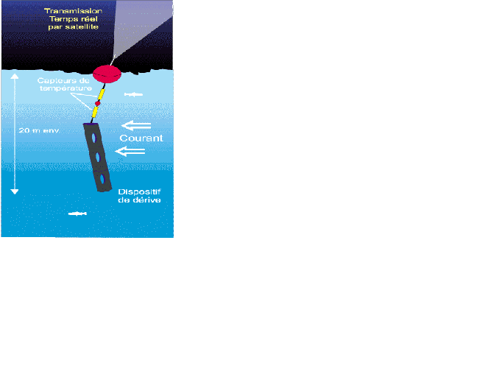

Les informations sont envoyées, via 3 satellites , vers une station de réception au sol.

Celle-ci reçoit et analyse en continu les
données suivantes:
- température de l’eau
- température de l’air
- pression atmosphérique
- position de la bouée
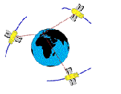

Positionnement de la bouée grâce aux mesures réalisées par les satellites et transmission
des données captées par la bouée à la station de réception

Le document suivant donne les positions de 6 bouées dérivantes, pour quelques dates :

Bouée 1  date | 4-02 | 4-03 | 1-04 | 19-05 | 8-07 | 1-09 | 6-10
latitude | 24,4 | 23,7 | 23,9 | 23,3 | 22,9 | 24 | 25,1
longitude | -22,3 | -25,2 | -26,2 | -29,4 | -33,3 | -41 | -45

Bouée 2  date | 5-02 | 26-02 | 20-04 | 1-06 | 13-07 | 1-09 | 5-10
latitude | 29,2 | 29,5 | 28 | 25,3 | 27,7 | 30,8 | 32
longitude | -41,1 | -43,3 | -41,2 | -42 | -44,1 | -49,3 | -49

Bouée 3  date | 6-02 | 18-02 | 4-03 | 9-04 | 27-05 | 17-06 | 2-07
latitude | 35,6 | 38,1 | 41 | 39,8 | 41,2 | 41,5 | 40,8
longitude | -74,5 | -68,9 | -55,7 | -55 | -47,6 | -43 | -43,4

Bouée 4  date | 3-02 | 16-03 | 27-04 | 18-05 | 14-07 | 10-08 | 6-10
latitude | 30,6 | 28,3 | 29,9 | 28,4 | 25,1 | 24 | 23,7
longitude | -17,7 | -21,5 | -22,3 | -19,8 | -27,1 | -30,3 | -37,8

Bouée 5  date | 5-02 | 3-03 | 3-06 | 21-07 | 11-08 | 1-09 | 28-10
latitude | 29,2 | 29 | 29,1 | 31 | 33,3 | 36,2 | 39,4
longitude | -38,2 | -41,2 | -40,7 | -44,2 | -43,2 | -44,8 | -36,5

Bouée 6  date | 4-02 | 17-03 | 19-04 | 4-05 | 9-06 | 12-07 | 24-07
latitude | 25,7 | 23,7 | 22,2 | 22,7 | 25,7 | 29 | 29,2
longitude | -45,1 | -49,3 | -50,7 | -52,6 | -56,6 | -56,3 | -57

Carte de la région océanique dans laquelle dérivent les bouées.

